 | الجمهــــورية الجـــزائريــــة الديمقـــــراطيـــــة الشعبيـــــــــــــة  République Algérienne Démocratique et Populaire  وزارة التعليـــــــم العـــــالي والبحــــث العلمـــــــــــي  Ministère de l'Enseignement Supérieur et de  la Recherche Scientifique  Université Ahmed DRAIA Adrar-Algérie  Faculté des Sciences et Technologie  Laboratoire de Développement Durable et Informatique (LDDI) | 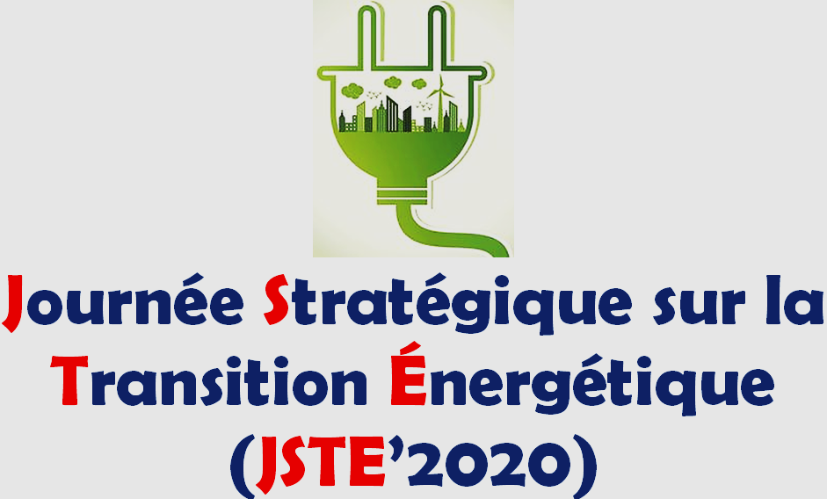
Journée Stratégique sur la Transition Énergétique
(JSTE’2020)

Bulletin d’Inscription
Nom : ……………………………………………….……………….………………………….
Prénom : …………………………………………………………..……………………………
Enseignant: Étudiant: Industriel: Autre :
Organisme:…………………………………………………………………………………………………………………………………………………...……………………………………
Adresse : ……………………………………………………………………..….……………...
………………………………………………………………………………...…………………
Téléphone :………………….……………………………Fax………………………..………
Mail…………………………………………………………………………..…………………
Wilaya : ……………..………………………………………………………..………………..
Type de communication :
Orale Poster
Thème : :(A; B; C Ou D)……………….. …………….………………………………………
Titre:………………………………………………………………………………………………………………………………………………………………………………………………….…………………………………………………………..

